

Samsung Smart Monitor M9 Meluncur Dengan Layar QD-OLED Berbasis AI
Lini Smart Monitor baru kini tersedia, dengan model unggulan QD-OLED M9, serta model M8 dan M7 yang diperbarui, menampilkan pengalaman AI yang dipersonalisasi
Alt: Model flagship M9 hadir dengan teknologi QD-OLED untuk Smart Monitor yang lebih imersif, model M8 dan M7 yang diperbarui menawarkan discovery tools berbasis AI
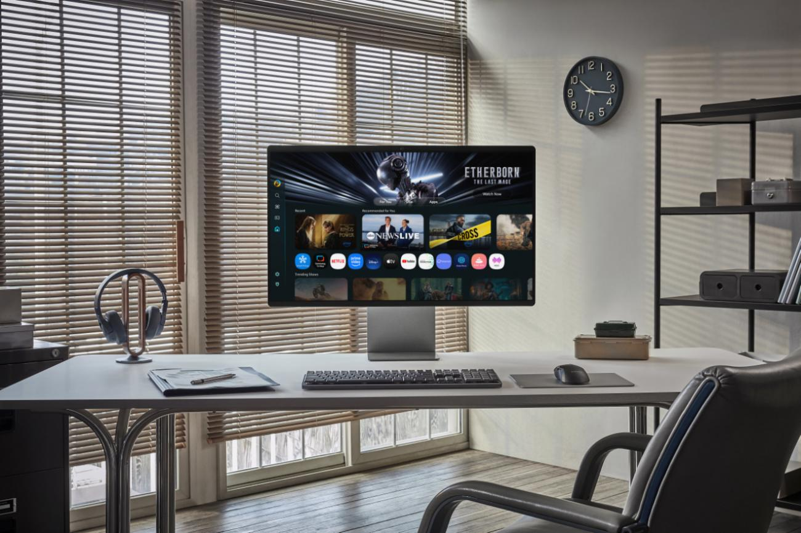
JAKARTA, Indonesia – 18 Juni, 2025 - Samsung Electronics Indonesia hari ini meluncurkan lini terbaru Smart Monitor terdiri dari model flagship Smart Monitor M9 (model M90SF) serta Smart Monitor M8 (model M80F) dan M7 (model M70F) yang sudah diperbarui. Hadirnya teknologi QD-OLED pada M9 dan fitur Samsung Vision AI di seluruh lini produk terbaru itu, menghadirkan layar yang lebih personal dan terhubung untuk kebutuhan kerja dan hiburan.
“Seri Samsung Smart Monitor terus berevolusi menurut cara orang bekerja, menonton, dan bermain,” kata Hoon Chung, Executive Vice President, Visual Display (VD) Business, Samsung Electronics. “Dengan diperkenalkannya QD-OLED dan peningkatan yang berbasis AI, M9 memberikan pengalaman layar yang lebih responsif dan lebih bagus – semua di dalam satu layar yang serbaguna.”

Samsung Smart Monitor M9: Gambar OLED, Performa Pintar
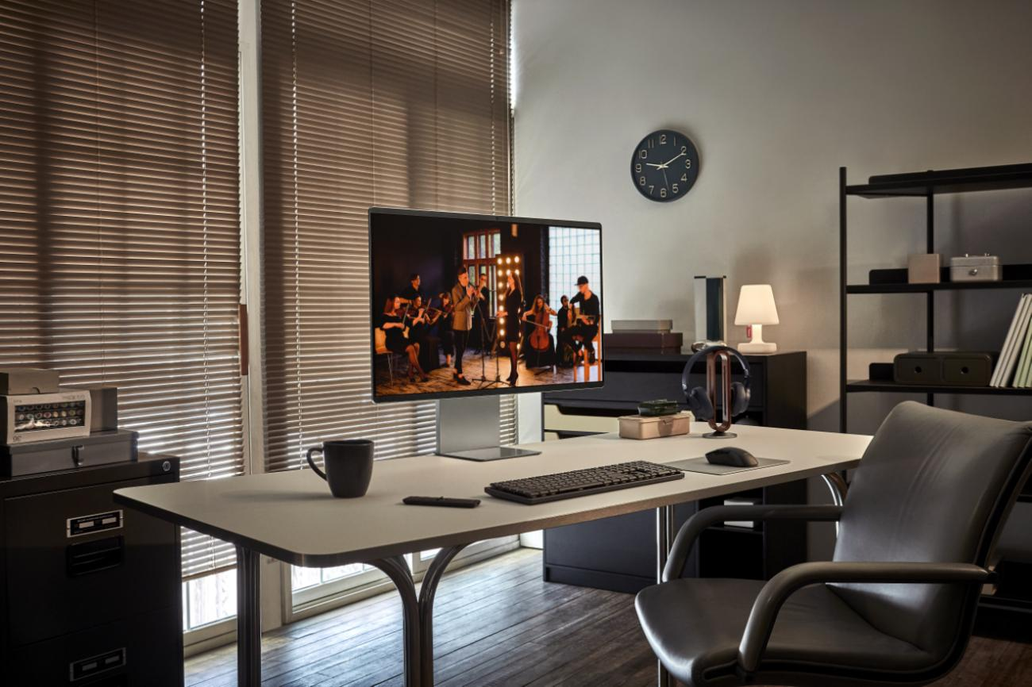
Samsung Smart Monitor M9 memperkenalkan teknologi QD-OLED ke dalam lini produk Smart Monitor untuk pertama kalinya. Panel 4K QD-OLED 32 inci ini menampilkan kontras yang mendalam dan warna yang hidup, menawarkan pengalaman visual yang imersif untuk produktivitas, streaming, dan gaming. Samsung OLED Safeguard+ membantu menjaga performa layar tetap optimal seiring berjalannya waktu dengan sistem pendingin milik sendiri yang didesain untuk mengurangi risiko burn-in. M9 juga menampilkan teknologi Glare-Free untuk meminimalkan pantulan dan memastikan visibilitas dan kenyamanan yang konsisten bahkan dalam kondisi pencahayaan yang terang.
Samsung Smart Monitor M9 ditenagai oleh AI Picture Optimizer, 4K AI Upscaling Pro, dan Active Voice Amplifier (AVA) Pro, yang bekerja bersama untuk meningkatkan kualitas gambar dan suara secara real time sesuai dengan konten dan keadaan di sekitarnya. Saat pengguna sedang menonton, berkreasi, atau multitasking, layar ini beradaptasi secara otomatis untuk memberikan performa yang optimal. Dengan desain slim metal yang menggabungkan estetika premium, Smart Monitor M9 memiliki bentuk yang fungsional, menciptakan tampilan modern yang melengkapi ruang kerja manapun.
Sebagai pengakuan atas performa warna yang tepat dan dapat diandalkan, Samsung Smart Monitor M9 meraih sertifikasi Pantone Validated. Sertifikasi ini meyakinkan pengguna bahwa M9 telah lulus standar pengujian yang ketat dan dapat meniru lebih dari 2.100 warna dan lebih dari 110 warna SkinTone dari perpustakaan Pantone. Disandingkan dengan layar QD-QLED yang cemerlang, smart monitor ini memastikan tampilan visual seperti yang diinginkan oleh pembuat konten, memberikan kepercayaan diri dan kejelasan untuk aplikasi apapun.
Samsung Smart Monitor M8 dan M7: Layar Serba Bisa dengan Fungsi AI dan Konektivitas yang Ditingkatkan
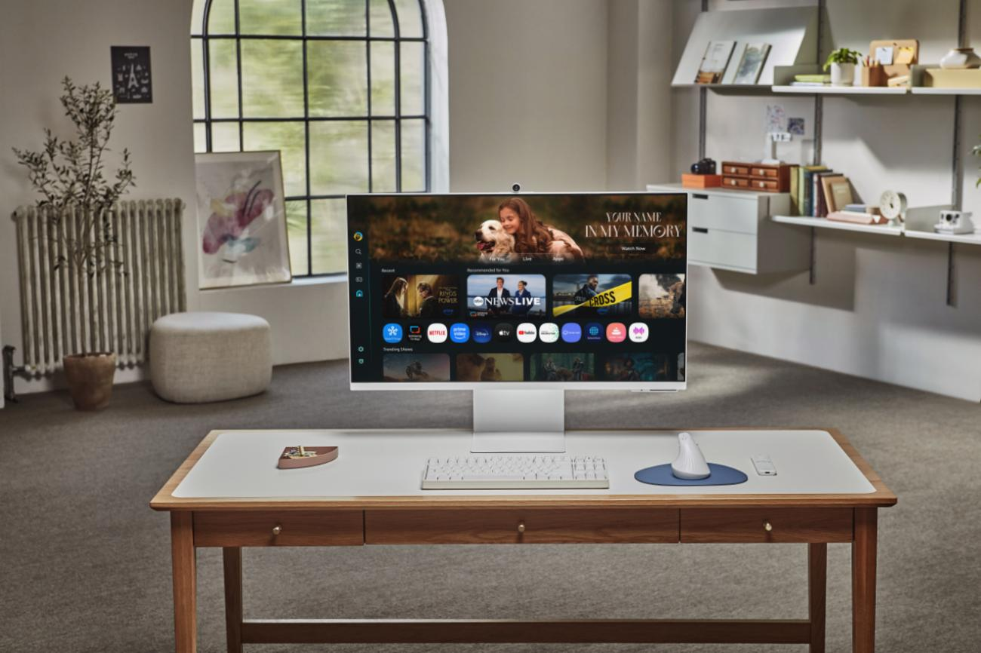
Smart Monitor M8
Samsung Smart Monitor M8 dan Smart Monitor M7 yang baru membawa pengalaman smart monitor Samsung ke pengguna yang lebih luas, menawarkan layar 4K UHD 32 inci dengan kualitas gambar yang hidup dan fitur AI yang sudah terpasang. Dilengkapi dengan teknologi panel VA yang canggih dari Samsung, kedua model menghasilkan gambar-gambar dengan detail yang tajam dan kontras yang mendalam, menjadikan monitor ini ideal untuk produktivitas sehari-hari, streaming, dan sebagainya.
Didesain untuk fleksibilitas, ketiga model ini berintegrasi dengan SmartThings, mendukung Multi Control antar perangkat Samsung dan menawarkan Multi View untuk bekerja dan menikmati hiburan secara bersamaan. Dengan akses Microsoft 365, pengguna bisa membuat dan mengedit dokumen langsung dari monitor tanpa PC, menjadikan lini produk ini solusi yang praktis untuk pengaturan kerja modern.

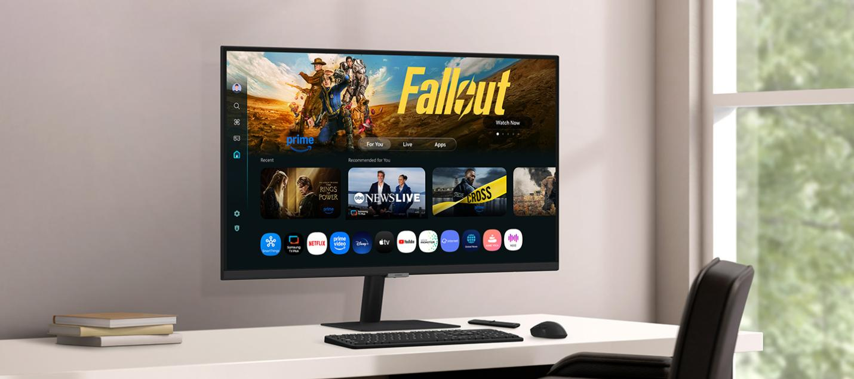
Smart Monitor M7
Dukungan dan Ketersediaan Berkelanjutan
Samsung Smart Monitor M9, M8 dan M7 tersedia dalam ukuran layar 32 inci dan akan diluncurkan ke pasar internasional mulai bulan ini.
Untuk memastikan kegunaan dan dukungan jangka panjang, Samsung menawarkan hingga tujuh tahun pembaruan One UI Tizen untuk lini produk Smart Monitor, yang memungkinkan pengguna untuk terus mendapatkan manfaat dari fitur dan layanan terbaru dari waktu ke waktu.
Seri Samsung Smart Monitor terbaru ini sudah tersedia untuk pre-order mulai 17 Juni sampai 1 Juli 2025. Harga mulai Rp4.999.000 hingga 18.999.000. Dapatkan harga khusus dan hadiah selama masa pre-order mulai dari Samsung Galaxy Watch untuk pembelian Smart Monitor M9, Logitech Pebble 2 Combo untuk pembelian M8 dan Logitech MK240 Combo untuk pembelian M7.
Untuk informasi lebih lanjut tentang jajaran Smart Monitor Samsung, kunjungi https://www.samsung.com/id/monitors/smart/?cid=id_ow_app_s-store_none_launch_smart-monitor---media_article_none_none
###

Tentang Samsung Electronics Co., Ltd.
Samsung menginspirasi dunia dan membentuk masa depan dengan ide dan teknologi yang transformatif. Perusahaan ini mendefinisikan kembali dunia TV, smartphone, perangkat wearable, tablet, peralatan rumah tangga, sistem jaringan, memori, sistem LSI, dan foundry, serta memberikan pengalaman terhubung yang lancar melalui ekosistem SmartThings dan kolaborasi terbuka dengan para mitra. Untuk berita terbaru, silakan kunjungi Samsung Newsroom di news.samsung.com.

Upgrade gratis untuk One UI Tizen tersedia untuk model-model Smart Monitor tahun 2023 dan selanjutnya.
Upgrade gratis untuk One UI Tizen tersedia untuk model-model Smart Monitor tahun 2023 dan selanjutnya.

